Intervention ingénieur Parcours d’Excellence

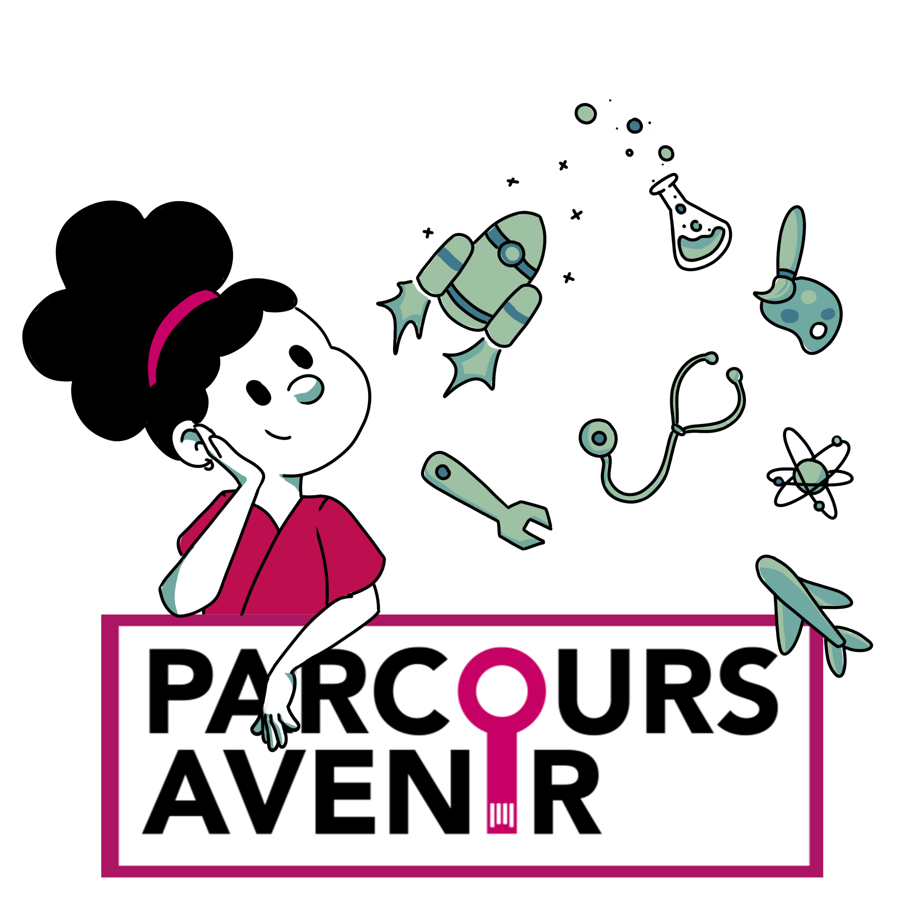
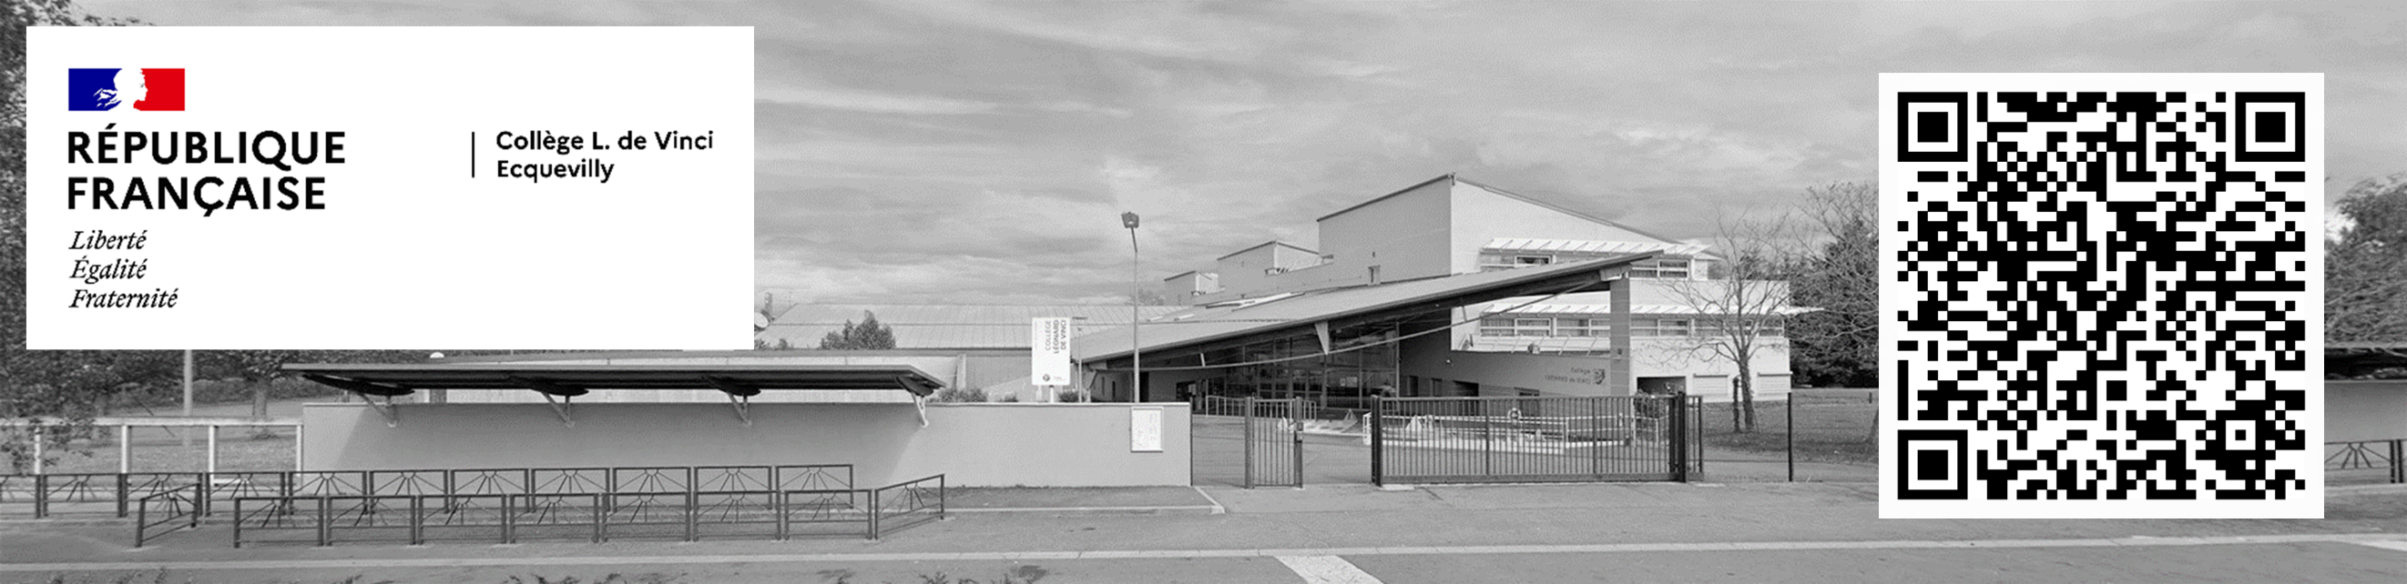

3ème

Le Parcours d’Excellence :

Afin de sensibiliser les élèves au lycée général et réfléchir à des choix d’orientation et de spécialités dès la fin de la 2nde GT, une intervention d’un ingénieur en mécanique auto de chez Renault est prévue le mardi 16 janvier de 15h15 à 16h10.

Cette intervention a été mise en place grâce à la plateforme CGenial Connect qui met en relation les écoles et les entreprises locales.

Les élèves sélectionnés en fonction de leurs motivations et de leurs résultats pourront échanger avec un professionnel afin de découvrir les exigences de son métier mais aussi son parcours de formation.

Pour ceux qui voudraient aller plus loin dans leur réflexion, il est possible de prendre rendez vous avec la conseillère d’orientation Mme Gil au collège.

L.Tendero Référente du parcours Avenir
